> Retouradres POSTBUS 20201 2500 EE 'S-GRAVENHAGE

|  |  |
| --- | --- |
| Aan de Koning | **Directoraat-Generaal voor**  **Fiscale Zaken** |

Korte Voorhout 7

2511 CW Den Haag

Postbus 20201 2500 EE Den Haag [www.rijksoverheid.nl](http://www.rijksoverheid.nl/)

**Ons kenmerk**

Datum

Betreft Nader rapport inzake het wetsvoorstel Overige fiscale maatregelen 2025

Blijkens de mededeling van de Directeur van Uw kabinet van 26 augustus 2024, no. 2024001806, machtigde Uwe Majesteit de Afdeling advisering van de Raad van State haar advies inzake het bovenvermelde voorstel van wet rechtstreeks aan mij te doen toekomen. Dit advies, gedateerd 9 september 2024, no. W06.24.00214/III, bied ik U, hierbij aan.

Het kabinet is de Afdeling erkentelijk voor de voortvarendheid waarmee het advies over het bovenvermelde voorstel is uitgebracht.

Naar aanleiding van het advies, dat hieronder cursief is opgenomen, merk ik het volgende op.

*Bij Kabinetsmissive van 26 augustus 2024, no.2024001806, heeft Uwe Majesteit, op voordracht van de Staatssecretaris Fiscaliteit en Belastingdienst, bij de Afdeling advisering van de Raad van State ter overweging aanhangig gemaakt het voorstel van wet tot wijziging van enkele belastingwetten en enige andere wetten (Overige fiscale maatregelen 2025), met memorie van toelichting.*

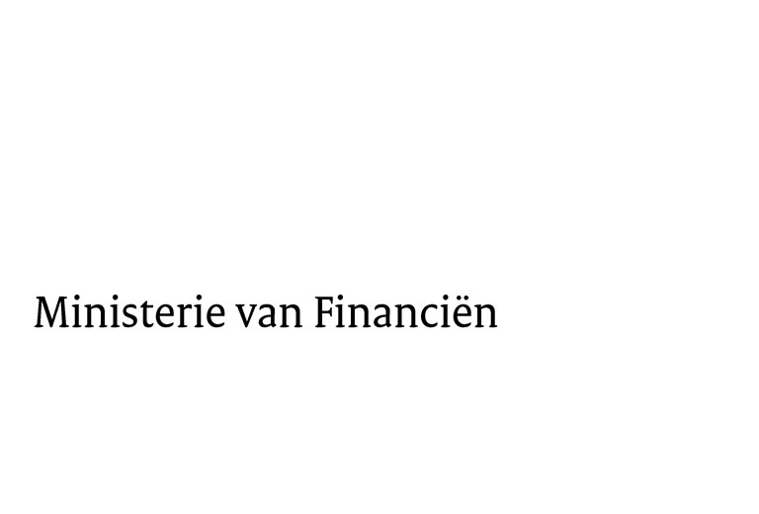

*De Afdeling advisering van de Raad van State heeft geen opmerkingen bij het voorstel en adviseert het voorstel bij de Tweede Kamer der Staten-Generaal in te dienen.*

*De vice-president van de Raad van State,*

*Th.C. de Graaf*

Er zijn enkele redactionele wijzigingen in het wetsvoorstel en de memorie van toelichting aangebracht.

Ik moge U verzoeken het hierbij gevoegde gewijzigde voorstel van wet en de gewijzigde memorie van toelichting aan de Tweede Kamer der Staten-Generaal te zenden.

De Staatssecretaris van Financiën,

Folkert L. Idsinga

Pagina 1 van 1